Nota de prensa Sulz am Neckar, septiembre 2018

Sistema de sujeción de punto cero flexible de tamaño 138

Sistema de sujeción modular de 5 ejes de KIPP para piezas de trabajo XXL

HEINRICH KIPP WERK ha ampliado su oferta existente con el sistema de sujeción modular de 5 ejes del tamaño de Ø138. El sistema permite un mecanizado completo sin bordes de interferencia de piezas grandes y pesadas de cinco lados.

El nuevo sistema de sujeción modular de 5 ejes de KIPP se presta también para sujetar piezas de trabajo de más de 1 m de tamaño. La estructura modular de este sistema resulta ideal para un mecanizado eficiente y sin colisiones de las piezas con unos tiempos de preparación considerablemente más breves. Su sencillez de manipulación permite un cambio rápido con una elevado aprovechamiento de la máquina. La pieza se fija de forma variable con una rosca y un ajuste fino. El producto es, por lo tanto, un sistema de sujeción de punto cero mecánico, de gran calidad y con la máxima precisión de repetición.

El nuevo sistema de sujeción modular 138 es compatible con los tamaños existentes (50 mm y 80 mm) y de aplicación universal. La ejecución XXL permite ahora fijar hasta roscas M 60. El peso máximo del apoyo para cada módulo de base es de 10 t. Todos los módulos convencen por su máxima fuerza de sujeción porque la pieza de trabajo se une al sistema con arrastre de fuerza. Con ello queda garantizado un mecanizado con fiabilidad de proceso.

Caracteres con espacios en blanco:
Título: 72 caracteres
Preencabezado: 56 caracteres
Texto: 1.274 caracteres
Total: 1.402 caracteres

HEINRICH KIPP WERK KG
Stefanie Beck, Marketing
Heubergstraße 2
D-72172 Sulz am Neckar

Teléfono: +49 7454 793-30
E-mail: s.beck@kipp.com

Más información y fotos de prensa
Véase www.kipp.es, región: Alemania, sección: Noticias / área de prensa

Fotos

Sistema de sujeción modular de 5 ejes de KIPP para piezas de trabajo XXL Foto: KIPP  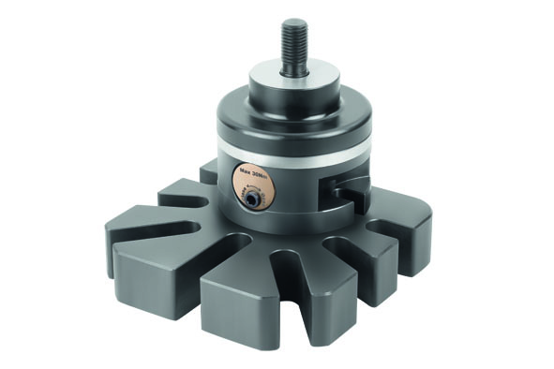 | Archivo de imagen:  KIPP-5-Achs-Modul-Spannsystem 138.jpg

Derechos de imagen: autorizado para su publicación gratuita y sin licencia en medios de información especializados.
Se ruega hacer mención de la fuente y documentos.

